Raport
Tygodniowy
o sytuacji na
rynkach finansowych

Rynek walutowy

Rynek akcji

Poniedziałek, 1 czerwca 2015 roku

Kurs USD/PLN – perspektywa długoterminowa, kurs z 29 maja 2015 roku = 3,7438

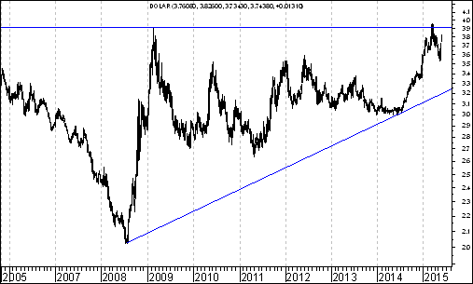

Kurs spadł poniżej bardzo ważnego oporu na poziomie 3,9130 zł. z lutego 2009 roku. W tej sytuacji można oczekiwać rozpoczęcia się fali spadków w kierunku linii trendu wzrostowego poprowadzonej przez dołki z lipca 2008 roku oraz czerwca 2014 roku, która aktualnie przebiega na poziomie 3,10.

Kurs EUR/PLN – perspektywa długoterminowa, kurs z 29 maja 2015 roku = 4,1106

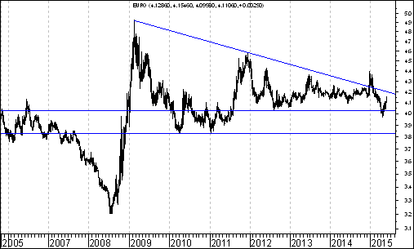

Aktywność strony podażowej doprowadziła do przebicia od góry spadkowej linii trendu poprowadzonej przez szczyty z lutego 2009 roku oraz grudnia 2011 roku. Bardzo ważnym poziomem oporu był poziom 4,3668 (szczyt z czerwca 2013 roku). Po dojściu do tego oporu rozpoczęła się fala spadków. Najbliższym ważnym wsparciem jest poziom 3,8932 zł (dołek z maja 2011 roku).

Ryzyko spadku cen kontraktów na miedź może budzi obawę posiadaczy akcji dużych spółek

Polska należy do grupy tak zwanych krajów wschodzących charakteryzujących się na przykład stosunkowo niskim poziomem Produktu Krajowego Brutto na 1 mieszkańca.

Doświadczenie pokazuje, że sytuacja na wschodzących rynkach akcji jest pozytywnie skorelowana z zachowaniem cen surowców, na przykład z zachowaniem cen miedzi.

W toku dalszych rozważań przez ,,ceny miedzi” rozumieć się będzie ceny kontraktów terminowych na miedź.

W poniższej tabeli przedstawiłem procentowe zmiany cen miedzi oraz procentowe zmiany indeksu WIG20 w poszczególnych latach okresu 1995-2014.

Rok | Zmiana ceny miedzi | Zmiana indeksu WIG20
1995 | -13,0 | 8,2
1996 | -16,8 | 82,1
1997 | -22,1 | 3,1
1998 | -14,0 | -16,5
1999 | 28,4 | 44,1
2000 | -2,3 | 1,5
2001 | -21,8 | -33,5
2002 | 6,6 | -2,7
2003 | 48,8 | 33,9
2004 | 42,2 | 24,6
2005 | 37,3 | 35,4
2006 | 39,5 | 23,7
2007 | 6,5 | 5,2
2008 | -53,9 | -48,2
2009 | 138,5 | 33,5
2010 | 32,8 | 14,9
2011 | -22,6 | -21,9
2012 | 6,3 | 20,4
2013 | -7,0 | -7,0
2014 | -16,7 | -3,5

Z powyższej tabeli wynika, że jeżeli w jakimś roku T ceny miedzi spadały to w tym danym roku WIG20 średnio rzecz biorąc tracił na wartości 5,6 %.

Z kolei jeżeli w jakimś roku T ceny miedzi rosły to w tym danym roku WIG20 średnio rzecz biorąc zyskiwał na wartości 23,3 %.

Oczywiście zawsze można się zastanawiać nad tym, jakiego typu przyczyny leżą u podstaw tego zjawiska.

Interpretacji może być wiele. Na razie wystarczy w tym miejscu nam wiedza o kierunku powiązań pomiędzy zmianami cen miedzi a zachowaniem indeksu WIG20. Warto może tylko zauważyć, że pozytywny charakter powiązań pomiędzy zachowaniem cen miedzi a stopą zwrotu z indeksu WIG20 jest regułą, zasadą generalną. Zdarzały się bowiem oczywiście pewne wyjątkowe lata, w których WIG 20 rósł pomimo spadku cen miedzi (na przykład 1996 rok), albo przeciwnie…WIG20 spadał pomimo wzrostu cen miedzi (na przykład 2002 rok).
Patrząc na wykres cen miedzi można zauważyć, że w poprzednim tygodniu doszło do przełamania od góry wzrostowej linii trendu wzrostowego, co można uznać za sygnał sprzedaży.

MIEDŹ

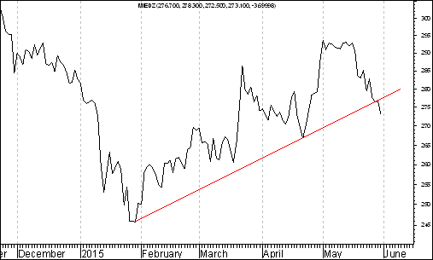

Z kolei na wykresie indeksu WIG20 doszło do przełamania od góry linii trendu łączącej szczyty, co także można uznać za sygnał sprzedaży.

WIG 20

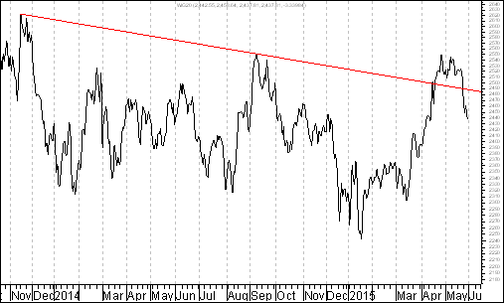

Dlaczego wspominam o powiązaniu pomiędzy zachowaniem cen miedzi a zachowaniem indeksu WIG20 ? Otóż warto przypomnieć, że na długoterminowym wykresie cen miedzi wciąż nie wypełniła się formacja nietypowego podwójnego szczytu. Jej wypełnienie oznacza, że ceny miedzi w średnim terminie mogą jeszcze spaść.
Gdyby formacja nietypowego podwójnego szczytu na wykresie cen miedzi miała się wypełnić powinno dojść do spadku cen miedzi o jeszcze o 13,3 %.

MIEDŹ

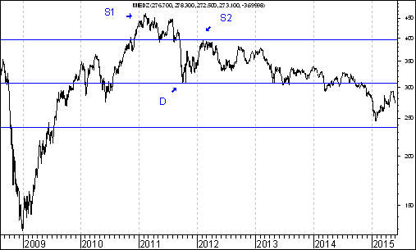

Czy w świetle powyższych rozważań można oczekiwać kontynuacji spadku indeksu WIG20 ?. Na razie na to wygląda. Oczywiście, gdyby do tego doszło to akcje nie wszystkich spółek stracą na wartości. Warto będzie obserwować na przykład zachowanie kursów akcji spółek, które dotychczas zostały umieszczone w rubryce ,,Wykres do przemyślenia”. Na razie zachowanie kursów akcji tych spółek było przeważnie lepsze od zachowania indeksu WIG20, ale o tym …..potem.

Na razie warto zwrócić uwagę na to, że w krótkim okresie ważnym wsparciem na wykresie indeksu WIG20 jest wzrostowa linia trendu poprowadzona przez dołki z 20 stycznia i 13 marca 2015 roku, która przebiega aktualnie na poziomie około 2 390 punktów.

WIG20

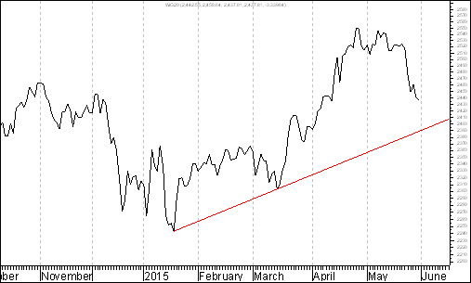
Wykres do przemyślenia – refleksje

W pierwszym numerze ,,Raportu Tygodniowego” z 8 września 2014 roku pojawiły się wykresy akcji czterech spółek. Były to wykresy akcji następujących spółek:

- Immobile
- Lena
- Netmedia
- Rafako

Kryterium pojawienia się wykresu akcji danej spółki w tej rubryce jest wybicie z formacji podwójnego dna. Na str. 6-10 przedstawiam listę 26 spółek wpisanych do rubryki ,,Wykres do przemyślenia”. Osoby znającą tą listę mogą listę tą pominąć i od razu przejść na stronę 9.

Tabela: Procentowa zmiana cen akcji czterech spółek, których akcje zostały wymienione w pierwszym numerze ,,Raportu Tygodniowego” z 8 września 2014 roku w rubryce ,,Wykres do przemyślenia” w okresie od 5 września do 29 maja 2015 roku oraz procentowa zmiana indeksu WIG 20 w tym okresie.
Instrument finansowy | Poziom – 05.09.2014 | Poziom – 29.05.2015 | Zmiana (w %)
Akcja spółki Immobile | 2,04 zł. | 2,24 zł. | +9,8 %
Akcja spółki Lena | 3,99 zł. | 4,58 zł. | +14,8 %
Akcja spółki Netmedia | 3,63 zł. | 6,41 zł. | +76,6 %
Akcja spółki Rafako | 4,25 zł. | 6,63 zł. | +56,0 %
Średnio |  |  | +39,3 %
WIG 20 | 2 541,42 pkt. | 2 437,81 pkt. | -4,1 %
Tabela: Procentowa zmiana ceny akcji spółki, której akcje zostały wymienione w drugim numerze ,,Raportu Tygodniowego” z 15 września 2014 roku w rubryce ,,Wykres do przemyślenia” w okresie od 12 września do 29 maja 2015 roku oraz procentowa zmiana indeksu WIG 20 w tym okresie.
Instrument finansowy | Poziom – 12.09.2014 | Poziom – 29.05.2015 | Zmiana (w %)
Akcja spółki Boryszew | 6,50 zł. | 6,16 zł. | -5,2 %
Średnio |  |  | -5,2 %
WIG 20 | 2 497,38 pkt. | 2 437,81 pkt. | -2,4 %
Tabela: Procentowa zmiana ceny akcji spółki, której akcje zostały umieszczone 16 września na stronie internetowej www.analizy-rynkowe.pl w rubryce ,,Wykres do przemyślenia” w okresie od 15 września do 29 maja 2015 roku oraz procentowa zmiana indeksu WIG 20 w tym okresie.
Instrument finansowy | Poziom – 15.09.2014 | Poziom – 29.05.2015 | Zmiana (w %)
Akcja spółki Erbud | 26,50 zł. | 34,20 zł. | 33,7 %
Średnio |  |  | 33,7 %
WIG 20 | 2 489,77 pkt. | 2 437,81 pkt. | -2,1 %
Tabela: Procentowa zmiana ceny akcji spółki, której akcje zostały wymienione w trzecim numerze ,,Raportu Tygodniowego” z 22 września 2014 roku w rubryce ,,Wykres do przemyślenia” w okresie od 19 września do 29 maja 2015 roku oraz procentowa zmiana indeksu WIG 20 w tym okresie.
Instrument finansowy | Poziom – 19.09.2014 | Poziom – 29.05.2015 | Zmiana (w %)
Akcja spółki IF Capital | 1,32 zł. | 1,02 zł. | -22,7 %
Średnio |  |  | -22,7 %
WIG 20 | 2 497,38 pkt. | 2 437,81 pkt. | -2,4 %
Tabela: Procentowa zmiana ceny akcji spółki, której akcje zostały umieszczone 25 września na stronie internetowej www.analizy-rynkowe.pl w rubryce ,,Wykres do przemyślenia” w okresie od 24 września do 29 maja 2015 roku oraz procentowa zmiana indeksu WIG 20 w tym okresie.

Instrument finansowy | Poziom – 24.09.2014 | Poziom – 29.05.2015 | Zmiana (w %)
Akcja spółki Capital Partners | 1,85 zł. | 2,70 zł. | +45,9 %
Średnio |  |  | +45,9 %
WIG 20 | 2 489,77 pkt. | 2 437,81 pkt. | -2,1 %

Tabela: Procentowa zmiana cen akcji trzech spółek, których akcje zostały wymienione w czwartym numerze ,,Raportu Tygodniowego” z 29 września 2014 roku w rubryce ,,Wykres do przemyślenia” w okresie od 30 września do 29 maja 2015 roku oraz procentowa zmiana indeksu WIG 20 w tym okresie.
Instrument finansowy | Poziom – 26.09.2014 | Poziom – 29.05.2015 | Zmiana (w %)
Akcja spółki Asseco Poland | 45,64 zł. | 60,00 zł. | +31,5 %
Akcja spółki CD Projekt | 16,59 zł. | 24,24 zł. | +46,1 %
Akcja spółki Sygnity | 17,60 zł. | 11,99 zł. | - 31,9 %
Średnio |  |  | +15,2 %
WIG 20 | 2484,02 pkt. | 2 437,81 pkt. | - 1,9 %

Tabela: Procentowa zmiana ceny akcji spółki, której akcje zostały wymienione w piątym numerze ,,Raportu Tygodniowego” z 6 października 2014 roku w rubryce ,,Wykres do przemyślenia” w okresie od 3 października do 29 maja 2015 roku oraz procentowa zmiana indeksu WIG 20 w tym okresie.

Instrument finansowy | Poziom – 03.10.2014 | Poziom – 29.05.2015 | Zmiana (w %)
Akcja spółki Stalprodukt | 244,10 zł. | 435,70 zł. | +78,5 %
Średnio |  |  | +78,5 %
WIG 20 | 2 444,06 pkt. | 2 437,81 pkt. | -0,3 %
Tabela: Procentowa zmiana ceny akcji spółki, której akcje zostały wymienione w szóstym numerze ,,Raportu Tygodniowego” z 20 października 2014 roku w rubryce ,,Wykres do przemyślenia” w okresie od 17 września do 29 maja 2015 roku oraz procentowa zmiana indeksu WIG 20 w tym okresie.
Instrument finansowy | Poziom – 17.10.2014 | Poziom – 29.05.2015 | Zmiana (w %)
Akcja spółki Tauron Polska Energia | 5,21 zł. | 4,76 zł. | -8,6 %
Średnio |  |  | -8,6 %
WIG 20 | 2 401,13 pkt. | 2 437,81 pkt. | +1,5 %
Tabela: Procentowa zmiana ceny akcji spółki, której akcje zostały umieszczone 22 października na stronie internetowej www.analizy-rynkowe.pl w rubryce ,,Wykres do przemyślenia” w okresie od 21 października do 29 maja 2015 roku oraz procentowa zmiana indeksu WIG 20 w tym okresie.
Instrument finansowy | Poziom – 21.10.2014 | Poziom – 29.05.2015 | Zmiana (w %)
Akcja spółki Elektrotim | 8,70 zł. | 13,00 zł. | + 49,4 %
Akcja spółki Relpol | 6,93 zł. | 7,35 zł. | +6,1 %
Średnio |  |  | + 27,7 %
WIG 20 | 2 423,29,77 pkt. | 2 437,81 pkt. | +0,6 %

Tabela: Procentowa zmiana ceny akcji spółki, której akcje zostały wymienione w siódmym numerze ,,Raportu Tygodniowego” z 27 października 2014 roku w rubryce ,,Wykres do przemyślenia” w okresie od 24 października 2014 roku do 29 maja 2015 roku oraz procentowa zmiana indeksu WIG 20 w tym okresie.
Instrument finansowy | Poziom – 24.10.2014 | Poziom – 29.05.2015 | Zmiana (w %)
Akcja spółki Tesgas | 4,32 zł. | 3,71 zł. | -14,1 %
Średnio |  |  | -14,1 %
WIG 20 | 2 401,13 pkt. | 2 437,81 pkt. | +0,5 %
Tabela: Procentowa zmiana ceny akcji spółki, której akcje zostały wymienione w numerze ,,Raportu Tygodniowego” z 3 listopada 2014 roku w rubryce ,,Wykres do przemyślenia” w okresie od 31 października 2014 roku do 29 maja 2015 roku oraz procentowa zmiana indeksu WIG 20 w tym okresie.
Instrument finansowy | Poziom – 31.10.2014 | Poziom – 29.05.2015 | Zmiana (w %)
Akcja spółki Enea | 16,00 zł. | 16,74 zł. | +4,6 %
Średnio |  |  | +4,6 %
WIG 20 | 2 463,68 pkt. | 2 437,81 pkt. | -1,1 %
Tabela: Procentowa zmiana ceny akcji spółki, której akcje zostały wymienione w numerze ,,Raportu Tygodniowego” z 1 grudnia 2014 roku w rubryce ,,Wykres do przemyślenia” w okresie od 28 listopada 2014 roku do 29 maja 2015 roku oraz procentowa zmiana indeksu WIG 20 w tym okresie.
Instrument finansowy | Poziom – 28.11.2014 | Poziom – 29.05.2015 | Zmiana (w %)
Akcja spółki Procad | 1,06 zł. | 2,21 zł. | +108,5 %
Średnio |  |  | +108,5 %
WIG 20 | 2 416,93 pkt. | 2 437,81 pkt. | +0,9 %
Tabela: Procentowa zmiana ceny akcji spółki, której akcje zostały umieszczone 2 grudnia na stronie internetowej www.analizy-rynkowe.pl w rubryce ,,Wykres do przemyślenia” w okresie od 1 grudnia 2014 roku do 29 maja 2015 roku oraz procentowa zmiana indeksu WIG 20 w tym okresie.
Instrument finansowy | Poziom – 01.12.2014 | Poziom – 29.05.2015 | Zmiana (w %)
Akcja spółki PKO BP | 37,65 zł. | 32,68 zł. | -13,2 %
Średnio |  |  | -13,2 %
WIG 20 | 2 417,11 pkt. | 2 437,81 pkt. | +0,9 %
Tabela: Procentowa zmiana ceny akcji spółki, której akcje zostały wymienione w numerze ,,Raportu Tygodniowego” z 15 grudnia 2014 roku w rubryce ,,Wykres do przemyślenia” w okresie od 12 grudnia 2014 roku do 29 maja 2015 roku oraz procentowa zmiana indeksu WIG 20 w tym okresie.
Instrument finansowy | Poziom – 12.12.2014 | Poziom – 29.05.2015 | Zmiana (w %)
Akcja spółki Mercor | 8,14 zł. | 10,39 zł. | +27,6 %
Średnio |  |  | +27,6 %
WIG 20 | 2 360,00 pkt. | 2 437,81 pkt. | + 3,3 %
Tabela: Procentowa zmiana ceny akcji spółki, której akcje zostały umieszczone 2 stycznia 2015 roku na stronie internetowej www.analizy-rynkowe.pl w rubryce ,,Wykres do przemyślenia” w okresie od 1 grudnia do 29 maja 2015 roku oraz procentowa zmiana indeksu WIG 20 w tym okresie.
Instrument finansowy | Poziom – 01.12.2014 | Poziom – 29.05.2015 | Zmiana (w %)
Akcja spółki Comarch | 115,50 zł. | 135,00 zł. | +16,9 %
Średnio |  |  | +16,9 %
WIG 20 | 2 417,11 pkt. | 2 437,81 pkt. | + 5,3 %
Tabela: Procentowa zmiana ceny akcji spółki, której akcje zostały umieszczone 12 stycznia 2015 roku na stronie internetowej www.analizy-rynkowe.pl w rubryce ,,Wykres do przemyślenia” w okresie od 9 stycznia do 29 maja 2015 roku oraz procentowa zmiana indeksu WIG 20 w tym okresie.

Instrument finansowy | Poziom – 09.01.2015 | Poziom – 29.05.2015 | Zmiana (w %)
Akcja spółki Muza | 3,34 zł. | 3,76 zł. | +12,6 %
Średnio |  |  | +12,6 %
WIG 20 | 2 417,11 pkt. | 2 437,81 pkt. | +4,3 %

Tabela: Procentowa zmiana ceny akcji spółki, której akcje zostały umieszczone 30 stycznia 2015 roku na stronie internetowej www.analizy-rynkowe.pl w rubryce ,,Wykres do przemyślenia” w okresie od 29 stycznia do 29 maja 2015 roku oraz procentowa zmiana indeksu WIG 20 w tym okresie.

Instrument finansowy | Poziom – 29.01.2015 | Poziom – 29.05.2015 | Zmiana (w %)
Akcja spółki Lubawa | 1,11 zł. | 1,23 zł. | +10,8 %
Średnio |  |  | +10,8 %
WIG 20 | 2 417,11 pkt. | 2 437,81 pkt. | + 4,1 %

Tabela: Procentowa zmiana ceny akcji spółki, której akcje zostały umieszczone 10 lutego 2015 roku na stronie internetowej www.analizy-rynkowe.pl w rubryce ,,Wykres do przemyślenia” w okresie od 9 lutego do 29 maja 2015 roku oraz procentowa zmiana indeksu WIG 20 w tym okresie.

Instrument finansowy | Poziom – 09.02.2015 | Poziom – 29.05.2015 | Zmiana (w %)
Akcja spółki Atrem | 4,50 zł. | 5,38 zł. | +19,6 %
Średnio |  |  | +19,6 %
WIG 20 | 2 417,11 pkt. | 2 437,81 pkt. | +4,2 %

Tabela: Procentowa zmiana ceny akcji spółki, której akcje zostały umieszczone 3 marca 2015 roku na stronie internetowej www.analizy-rynkowe.pl w rubryce ,,Wykres do przemyślenia” w okresie od 2 marca do 29 maja 2015 roku 2015 roku oraz procentowa zmiana indeksu WIG 20 w tym okresie.

Instrument finansowy | Poziom – 02.03.2015 | Poziom – 29.05.2015 | Zmiana (w %)
Akcja spółki Mostostal Warszawa | 7,57 zł. | 10,50 zł. | +38,7 %
Średnio |  |  | +38,7 %
WIG 20 | 2 417,11 pkt. | 2 437,81 pkt. | +3,4 %

Tabela: Procentowa zmiana ceny akcji spółki, której akcje zostały umieszczone 9 kwietnia 2015 roku na stronie internetowej www.analizy-rynkowe.pl w rubryce ,,Wykres do przemyślenia” w okresie od 8 do 29 maja 2015 roku oraz procentowa zmiana indeksu WIG 20 w tym okresie.

Instrument finansowy | Poziom – 08.04.2015 | Poziom – 29.05.2015 | Zmiana (w %)
Akcja spółki Ceramika Nowa Gala | 1,25 zł. | 1,26 zł. | + 0,8 %
Średnio |  |  | + 0,8 %
WIG 20 | 2 424,82 pkt. | 2 437,81 pkt. | + 0,5,%

Tabela: Procentowa zmiana ceny akcji spółki, której akcje zostały umieszczone 5 maja 2015 roku na stronie internetowej www.analizy-rynkowe.pl w rubryce ,,Wykres do przemyślenia” w okresie od 4 do 29 maja 2015 roku oraz procentowa zmiana indeksu WIG 20 w tym okresie.

Instrument finansowy | Poziom – 04.05.2015 | Poziom – 29.05.2015 | Zmiana (w %)
Akcja spółki Polnord | 11,10 zł. | 10,08 zł. | -9,2 %
Średnio |  |  | -9,2 %
WIG 20 | 2 424,82 pkt. | 2 437,81 pkt. | + 0,5 %

Warto zauważyć, że spośród 27 spółek, których akcje zakwalifikowane zostały do rubryki ,,Wykres do przemyślenia” (gdyż wybiły się już z formacji podwójnego dna) kursy akcji 20 spółek od momentu owego zakwalifikowania do tej rubryki do dnia 8 maja 2015 roku zachowywały się lepiej od indeksu WIG20 a 7 gorzej od indeksu WIG20.

Porównanie
Wykres: Średnia procentowa zmiana kursu akcji spółki po wprowadzeniu jej do rubryki ,,Wykres do przemyślenia” w okresie 6 miesięcy po jej wprowadzeniu do tej rubryki wynosiła plus 22,6 % a średnia procentowa zmiana indeksu WIG20 wynosiła w tym okresie minus 2,8 % (obliczenia według stanu na 29 maja 2015 roku). Dane o procentowej zmianie kursu dla okresu 6-miesięcznego można było obliczyć dla akcji 18 spółek.

Z powyższego porównania wynika, że wybicie kursu akcji spółki z formacji podwójnego dna będące niezbędnym kryterium kwalifikującym do wprowadzenie spółki do rubryki ,,Wykres do przemyślenia” sprzyja relatywnie mocnemu zachowaniu kursu akcji tej spółki w okresie pierwszych 6 miesięcy po wprowadzeniu spółki do tej rubryki.
Wnioski końcowe

- Kurs dolara amerykańskiego (w złotych) spadł poniżej bardzo ważnego oporu na poziomie 3,9130 zł. z lutego 2009 roku. W tej sytuacji można oczekiwać rozpoczęcia się fali spadków w kierunku linii trendu wzrostowego poprowadzonej przez dołki z lipca 2008 roku oraz czerwca 2014 roku, która aktualnie przebiega na poziomie 3,10. Osłabienie kursu dolara amerykańskiego (w złotych) może być związane z napływem kapitału zagranicznego na polski rynek akcji, czemu towarzyszyć może także osłabienie kursów innych walut zagranicznych (w tym jena japońskiego złotych). Mark Mobius, szef Templeton Emerging Markets Group powiedział niedawno: ,,nadszedł czas, aby inwestorzy zaczęli przenosić się z drogiego amerykańskiego rynku akcji na rynki akcji gospodarek wschodzących”

- W przypadku kursu euro (w złotych) bardzo ważnym poziomem oporu jest poziom 4,3668 (szczyt z czerwca 2013 roku). Po dojściu do tego oporu rozpoczęła się fala spadków w kierunku ważnego wsparcia, którym był dołek z 6 czerwca 2014 roku przebiegający na poziomie 4,092. Najbliższym ważnym wsparciem jest poziom 3,8932 zł (dołek z maja 2011 roku).

- Z fundamentalnego punktu widzenia przewidywane w 2015 roku wzrosty indeksów giełdowych opisujących sytuację na polskim rynku akcji mogą być przejawem dyskontowania przez uczestników polskiego rynku akcji ożywienia gospodarczego w Polsce, które (zgodnie z np. prognozami analityków NBP, Instytutu Badań nad Gospodarką Rynkową, czy też np. banku inwestycyjnego Morgan Stanley) powinno nastąpić w 2016 roku (kiedy to zdaniem, wyżej wymienionych analityków można oczekiwać, wedle wyżej wymienionych prognoz przyspieszenia realnego wzrostu PKB.

- Indeks WIG 20 w poprzednim tygodniu stracił na wartości, co można wiązać m.in. ze spadkiem cen kontraktów terminowych na miedź. że w krótkim okresie ważnym wsparciem na wykresie indeksu WIG20 jest wzrostowa linia trendu poprowadzona przez dołki z 20 stycznia i 13 marca 2015 roku, która przebiega aktualnie na poziomie około 2 390 punktów.

Opracował: Sławomir Kłusek, 1 czerwca 2015 r.

Powyższy raport stanowi wyłącznie wyraz osobistych opinii autora.

Treści zawarte na stronie internetowej www.analizy-rynkowe.pl nie stanowią "rekomendacji" w rozumieniu przepisów Rozporządzenia Ministra Finansów z dnia 19 października 2005 r. w sprawie informacji stanowiących rekomendacje dotyczące instrumentów finansowych, lub ich emitentów (Dz.U. z 2005 r. Nr 206, poz. 1715).

Autor nie ponosi odpowiedzialności za jakiekolwiek decyzje inwestycyjne podjęte na podstawie treści zawartych na stronie internetowej www.analizy-rynkowe.pl

